选择钢之杰的理由
钢之杰公司为免除外地客户对产品质量的顾虑，特别实行货到验收合格后再付款的政策。为客户着想，真正实现购物零风险。
钢之杰公司作为国内档案图书装具行业的名企，无论在硬件——厂房、设备上，还是在软件——技术、管理上都走在了同行的前列，它正以特有的风姿，展现着新时期高新技术企业的风采。
面对众多的同行业激烈的市场竞争，钢之杰公司凭借自身无可比拟的优势在档案图书装具这个领域取得了辉煌的业绩，近三年来所占市场份额越来越大，成了同行业的领头羊。
我们的优势：
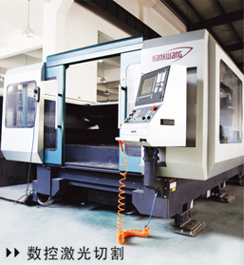
一、公司规模大，整体实力雄厚
钢之杰公司是全国大型档案装具及金融设备专业生产企业。公司总资产一亿多元，厂区占地面积26000多平方米，各种建筑、设施齐全，布局合理。科研办公楼整洁舒适，各种现代化设备一应俱全；厂房规划先进合理，拥有箱柜车间、喷塑车间和电子车间等车间。
二、组织结构合理，科学管理有序
合理的组织结构和科学的管理运行体系是钢之杰公司充满生机与活力的源泉。从粗放型的“工厂制”到集约型的“职能制”，企业的面貌焕然一新。总公司下辖总经办、技术中心、营销中心、生产部、财务部五个大部门，职责分明，实现了高度的战略管理平衡。在管理上，从总经理到部门经理到技术员、文员，层层实行绩效考核，形成了紧张、有序、高效的工作氛围。
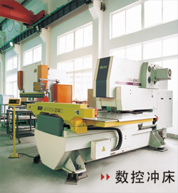
三、技术优势强大，企业起点高
钢之杰公司在加强自身科技进步的同时，始终保持与高校、科研实体的紧密合作。先后与浙江大学及中科院自动化研究所建立良好的合作关系，共同研发新产品，将高新技术产业化。
（1）科技人员比例高。
公司科技人员约占全体员工的40%，其中工程师、高级工程师占科技人员总数的70%左右。
（2）产品有专利，确保产品的可靠性。
在全体科研人员的努力下，电脑控制多功能档案密集架及其部件自动脱钩式摇手机构等一批专利产品相继问世，投入市场后用户好评如潮。
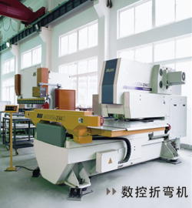
四、生产自动化程度高，生产能力强
公司摈弃传统工艺设备技术，积极推广应用高新技术设备。钢之杰公司是同行业中唯一使用先进的全自动喷塑生产线的企业，这极大的提高了工作效率和产品质量。电子装配线的配置，也为工作效率的提高，成本的节约创造了条件。各种数控冲床、金加工机床、液压折弯机、剪板机及相关检测设备装备齐全，安放有序。计算机信息化系统管理工程也已逐步实现。公司具有较好的产业化能力，主导的档案图书装具产品实现了做强、做精、做大，相关领域的拓展，已初具规模。近三年来，公司产值持续大幅度增长。
五、成套的密集架产品线
1、拥有从手动控制到电动控制到电脑控制等全系列的密集架产品；
2、产品所拥有的技术均属国内一流；
3、最新产品智能型电脑密集架获得“国家级重点新产品”；
4、在智能密集架方面，本公司是最早研发和生产的企业，也是智能密集架目前拥有单体客户最大和市场占有率最高的企业。
六、营销业绩大，售后服务有保障
（1）公司在全国各中心城市设有十家分公司和办事处，营销网络覆盖广，营销能力强,在全国各地拥有广泛的客户群。
（2）营销业绩大，如中央档案馆、国家计委、国家质检总局、财政部、公安部、国家工商总局、国家广电总局、国家档案局、中科院、中央军委、中国农业银行总行等国家级单位都采用了我公司产品。产品的市场占有率连续三年排在全国同行业的前列。目前，公司积极拓展国际市场，也已经取得了可喜的成绩，外销产值在公司总产值的比重逐步在加大。
（3）在售后服务方面，不但总公司拥有以专业技术人员组成的售后服务部，而且全国各地主要分公司也都配备有专门的售后服务人员，将一如既往地为客户免除后顾之忧。
七、企业荣誉多，资质高
公司的产品投入市场以来，深得上至中央领导下至普通用户的好评。公司现已成为密集架国标起草单位、国家档案局、中国档案学会、中央直属机关、中国农业银行总行、华夏银行总行、交通银行总行、中国图书馆学会及浙江省、四川省、河南省、宁波市、上海市、郑州市、南昌市、天津市等档案局的档案装具生产定点企业、 “IS9001/2000国际质量认证企业”、“ISO14001/2004环境管理体系认证企业” “CHSAS18001职业健康安全管理体系认证企业”、“国家高新技术企业”、“中国环境标志产品认证体系”。
面对众多的光环和成绩，我们不会骄傲，不会满足，我们将继续保持、发挥我们的优势，去获取更大的成功。相信我们的明天一定会更好！

